**¿Qué aprendí? 6° Básico Capítulo 2**

1. Completa.

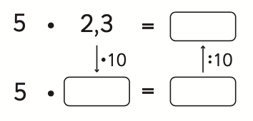

|  |  |
| --- | --- |
| Nivel | 6º Básico |
| Tomo | 1 |
| Capítulo | 2: Pensando cómo calcular |
| OA | 7: Demostrar que comprenden la multiplicación y la división de decimales por números naturales de un dígito, múltiplos de 10 y decimales hasta la milésima de manera concreta, pictórica y simbólica. |
| Contenido | Multiplicación de número decimal por número natural. |
| Indicador de evaluación | Completan cálculos asociados a estrategias para calcular multiplicaciones entre un número decimal y un número natural. |
| Habilidad | Resolver problemas |
| Respuesta esperada |  |

**¿Qué aprendí? 6° Básico Capítulo 2**

1. Completa.

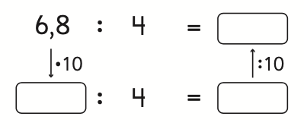

|  |  |
| --- | --- |
| Nivel | 6º Básico |
| Tomo | 1 |
| Capítulo | 2: Pensando cómo calcular |
| OA | 7: Demostrar que comprenden la multiplicación y la división de decimales por números naturales de un dígito, múltiplos de 10 y decimales hasta la milésima de manera concreta, pictórica y simbólica. |
| Contenido | División de número decimal por número natural. |
| Indicador de evaluación | Completan cálculos asociados a estrategias para calcular divisiones entre un número decimal y un número natural. |
| Habilidad | Resolver problemas |
| Respuesta esperada |  |

**¿Qué aprendí? 6° Básico Capítulo 2**

1. Hay 5 botellas con 1,5 L de agua cada una.

¿Cuántos litros de agua hay en total?

Dibuja un modelo de barras que represente el problema.

|  |  |
| --- | --- |
| Nivel | 6º Básico |
| Tomo | 1 |
| Capítulo | 2: Pensando cómo calcular |
| OA | 7: Demostrar que comprenden la multiplicación y la división de decimales por números naturales de un dígito, múltiplos de 10 y decimales hasta la milésima de manera concreta, pictórica y simbólica. |
| Contenido | Multiplicación de número decimal por número natural. |
| Indicador de evaluación | Dibujan diagramas que representen una situación dada. |
| Habilidad | Representar |
| Respuesta esperada |  |